LEI Nº 4521, DE 14 DE ABRIL DE 2026

Institui o Dia e a Semana Municipal das Doenças Raras, a serem celebrados em 28 de fevereiro e na última semana do mês de fevereiro, no município de Gramado.

O PREFEITO DE GRAMADO, no uso de suas atribuições legais, FAÇO SABER, que a Câmara Municipal de Vereadores aprovou e eu sanciono e promulgo a seguinte Lei:
Art. 1º Ficam instituídos, no âmbito do Município de Gramado, o Dia Municipal das Doenças Raras, a ser celebrado, anualmente, em 28 de fevereiro, e a Semana Municipal das Doenças Raras, a ser realizada, anualmente, na última semana do mês de fevereiro.
Art. 2º O Dia e a Semana Municipal das Doenças Raras passam a integrar o Calendário de Eventos do Município de Gramado.
Art. 3º O Poder Executivo Municipal poderá, observadas as disponibilidades orçamentárias e financeiras, promover e apoiar a realização de ações alusivas ao Dia e à Semana Municipal das Doenças Raras, em articulação com órgãos públicos, entidades da sociedade civil organizada, instituições de ensino e demais organizações afins, com vistas a:
- – sensibilizar a população quanto à existência e à relevância das doenças raras;
- – difundir informações sobre prevenção, diagnóstico precoce, tratamento e reabilitação das pessoas com doenças raras;
- – estimular a capacitação permanente de profissionais da saúde, educação e assistência social para melhor atendimento às pessoas com doenças raras e seus familiares;
- – fomentar ações de inclusão social, educacional e laboral das pessoas com doenças raras;
- – apoiar e valorizar grupos de apoio, associações de pacientes, familiares e cuidadores de pessoas com doenças raras.
Art. 4º As comemorações alusivas ao Dia e à Semana Municipal das Doenças Raras poderão incluir, dentre outras iniciativas:
- – campanhas educativas e de conscientização em meios de comunicação e em espaços públicos;
- – palestras, seminários, encontros, oficinas e outras atividades informativas;

- – ações de orientação à população sobre direitos das pessoas com doenças raras, acesso a serviços de saúde, assistência social e educação;
- – atividades culturais, esportivas e de integração social voltadas às pessoas com doenças raras e suas famílias.
Art. 5º As despesas decorrentes da execução desta Lei correrão por conta de dotações orçamentárias próprias, suplementadas se necessário.
Art. 6º Esta Lei entra em vigor na data de sua publicação.
Gramado, 14 de abril de 2026.

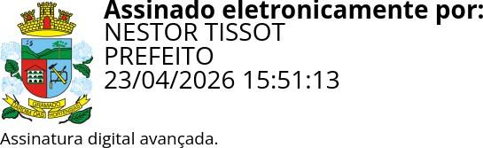

Nestor Tissot Prefeito de Gramado
Ciente. Registre-se e Publique-se.

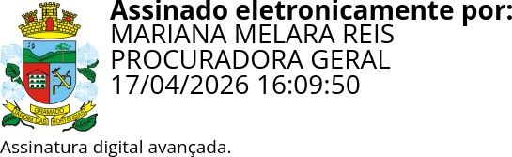
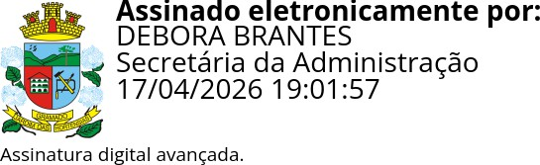

Mariana Melara Reis Débora Brantes
Procuradora-Geral do Município Secretária Municipal de Administração

